附錄-6
桃園市文昌國民中學110學年度校長及教師公開授課活動
教師同儕學習活動照片
日期：111.02.24
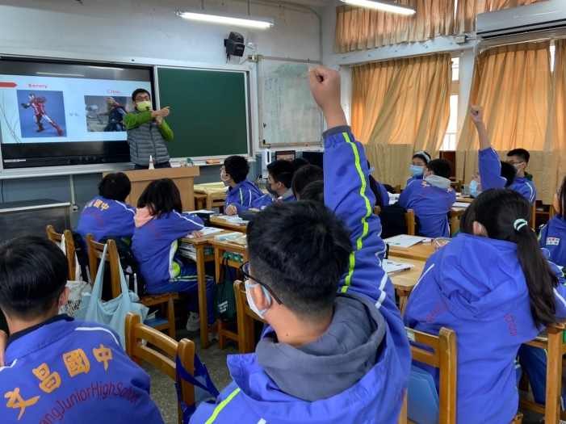 | 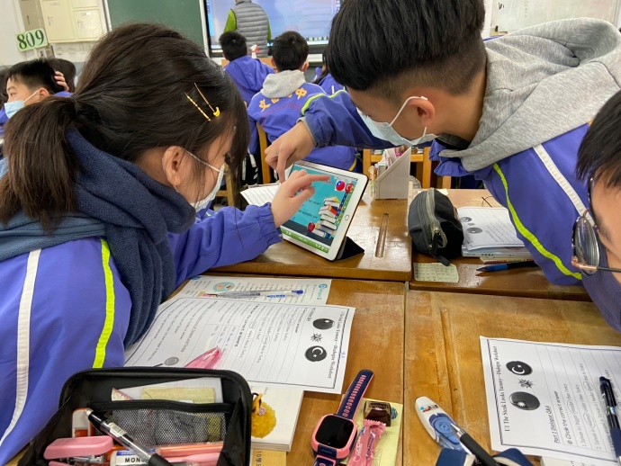
說明：學生踴躍搶答使用比較級造句 | 說明：小組討論共同完成學習單
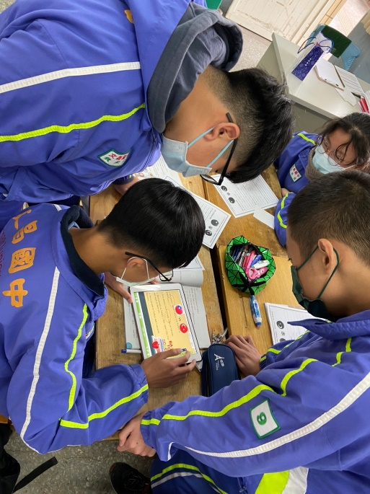 | 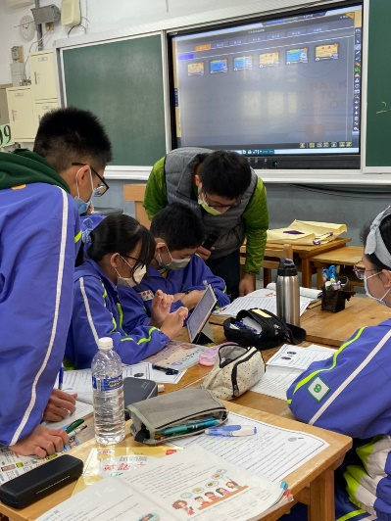
說明：小組共同回答平板上的問題 | 說明：老師巡視小組討論
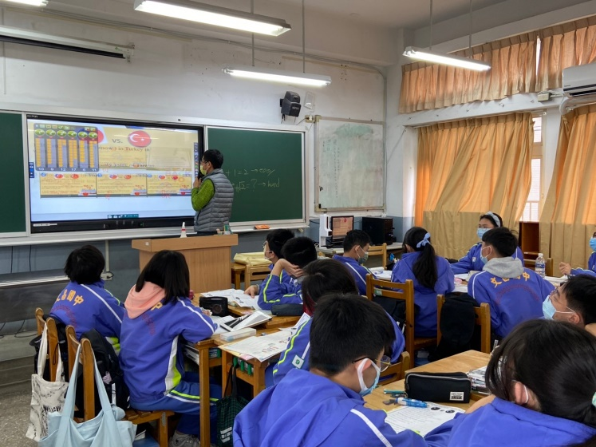 | 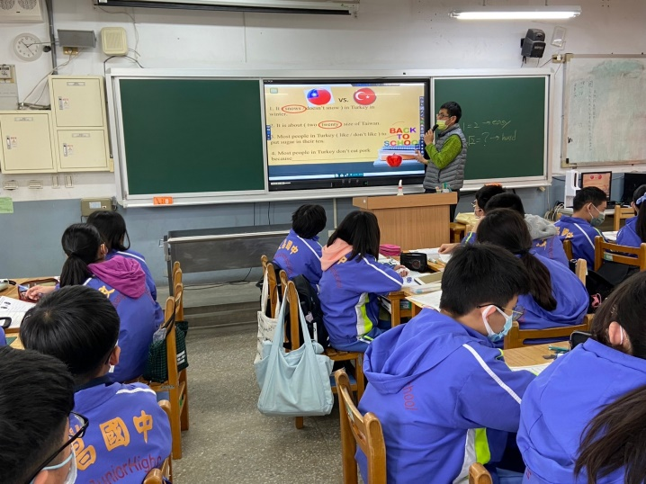
說明：老師檢討各小組回答情形 | 說明：老師進行學習單講解

